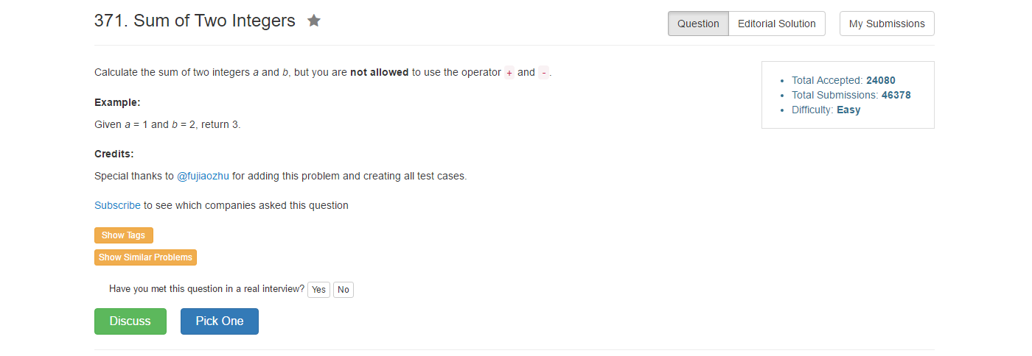

**题目要求不用+操作符计算两个数的和。目前的想法是按照数字逻辑电路中的位操作加循环体实现。**

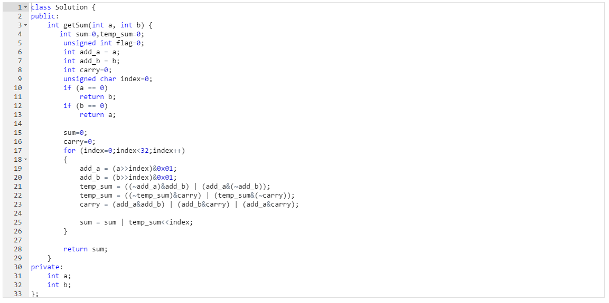

**上述算法的运行效率比较低，还有更简洁高效的算法。**

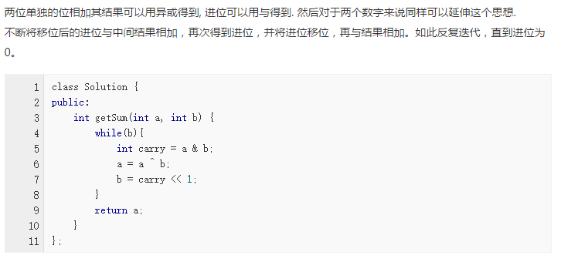

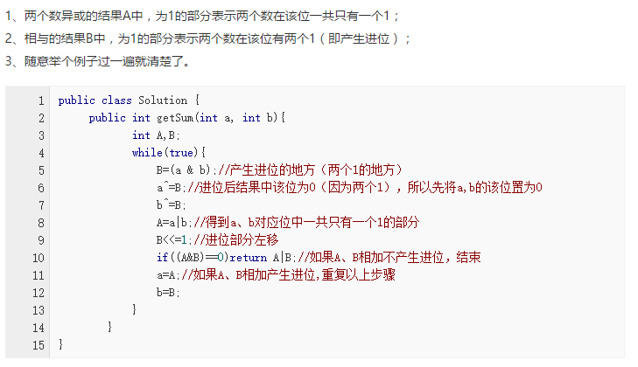

**出现的问题**

**1、语句if (a&0x80000000 == b&0x80000000) 产生的优先级错误**

请注意按位与&操作的优先级和等于判断符号的优先级相同，因此上式按照从左到右的顺序依次进行，最终结果始终为0.而实际要求是判断a和b的最高位，也就是符号位是否相同。